**План для родителей по обучению детей дошкольного возраста правилам безопасности.**

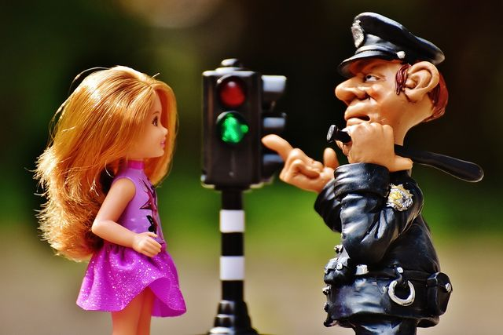

Дети, особенно дошкольного возраста, с удовольствием знакомятся с новыми людьми на детских площадках и в парках, рассказывают обо всем подряд первому встречному в магазинах, не задумываясь, могут взять яркую конфетку или небольшой подарок у незнакомых ему людей. Порой даже появляется такое ощущение, что дети этого возраста, готовы обнимать и любить весь мир и всех людей в нем: обнимать, делиться и ДОВЕРЯТЬ!

А вот это всемирное доверие и должно настораживать и тревожить родителей, дети которых имеют привычку убегать от них при первом удобном случае: во дворе собственного дома, в торговых центрах или даже на детской площадке. Или имеют привычку рассказывать незнакомым о том, как мама с папой поругались с утра, или как он разлил на себя вишневый сок по дороге на прогулку, или сколько комнат в их квартире, или как он вместе с родителями проводит выходные в гостях у бабушки. Да, родители в таких ситуациях испытывают не только неловкость, неудобство, но и страх за свои материальные вещи. Ведь этот незнакомый на улице узнал, что Вас не бывает дома по выходным….

И что делать родителям? Конечно же, разговаривать с детьми. Но, обычно, разговоры с детьми имеют весьма кратковременный эффект. Так как же научить малыша основам таких понятий, как: доверие и недоверие, свои, чужие и плохие? Как объяснить ребенку, что он может говорить посторонним людям, а о чем лучше молчать? Как показать ребенку, как он должен вести себя в ситуациях, когда какая-нибудь милая пожилая женщина начинает задавать ему вопросы в присутствии мамы или без нее?

Для того, чтобы переходить к обучению ребенка безопасному поведению, необходимо, для начала, научить ребенка:

· разделять взрослых людей на своих и чужих, на знакомых и посторонних, и, соответственно, разделять формы поведения в зависимости с этим разделением;

· говорить «НЕТ» посторонним людям, не стесняясь и не боясь этого;

· правильно отвечать постороннему, если тот обратился за помощью, предложением или с любым разговором;

· обращаться (как и к кому) за помощью, если рядом нет ни родителей, ни знакомых.

**Примерный план обучения детей дошкольного возраста правилам безопасного поведения.**

**1. «Круги доверия».**

Возьмите цветные карандаши, фломастеры, мелки, всё, что нравится ребенку. А затем предложите ребенку немного порисовать. Пусть он нарисует на листе бумаги всех своих близких членов семьи. Как только нарисует - попросите его взять карандаш своего ЛЮБИМОГО цвета и обвести изображения близких людей в круг.

После того, как ребенок нарисовал и обвел в круг своих самых-самых близких ему людей, повторите те же самые действия, только пусть уже изобразит – друзей и знакомых. Потом он должен обвести их во второй круг. Затем можно попросить ребенка нарисовать (хотя бы схематично) незнакомых людей. И обвести их также в круг, но более темным карандашом.

Этот рисунок пригодится Вам в различных ситуациях. По нему Вы можете объяснить ребенку степень близости и родства: например, обнимать и целовать могут только люди из этого круга (круг самых-самых близких). А вежливо здороваться и разговаривать с людьми из этого круга (друзья и знакомые). А вот посторонние и незнакомые люди не должны подходить к детям, особенно, если рядом нет родителей. Они не могут брать его за руку, чтобы увести куда-то, не должны общаться с ребенком без присутствия взрослых. А если и заводят разговор, то ребенку можно не отвечать, потому что воспитанные взрослые люди не общаются с чужими детьми без разрешения их родителей.

Этот рисунок можно вспоминать на прогулках, на детской площадке. Например, попросить ребенка показать тех прохожих, которые ему знакомы, и какие не знакомы. Спросить к какому «кругу доверия» относится тот или иной прохожий.

Заодно в рисунке можно определить и дорисовать тех посторонних, к которым ребенок может подойти, если нужна какая-то помощь (кассир, охранник, полицейский и пр.), когда он, например, потерялся в торговом центре.

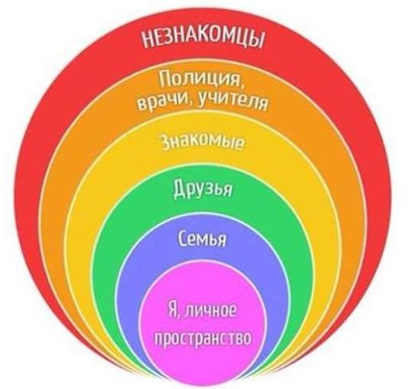

**2. Читайте ребенку сказки.**

До детей младшего возраста уже можно донести мысль, что люди бывают разные: плохие и хорошие, добрые и злые, а также о том, что вторые всегда пытаются выглядеть как первые.

Вот тут на помощь родителям могут прийти любимые для детей в этом возрасте сказки. Особенно примечательной станет сказка о Волке и семерых козлятах, когда он пытался подделать голос мамы, чтобы козлята открыли ему дверь.

Также можно показать ребенку, что не все некрасивые и неулыбчивые люди – плохие. Да и хорошие порой могут нагрубить или показаться злыми и невежливыми, просто у них нет настроения в данный момент.

Обязательно давайте ребенку возможность при чтении очередной сказки, с помощью Ваших (особенно в первое время) наводящих вопросов, самому прийти к решению, кто в сказке – плохой персонаж, а кто – хороший, и почему. Обсуждайте с ним его ответы!

**3. Покричите вместе с ребенком.**

Расскажите ребенку, что плохие люди, чтобы на них обратили внимание, могут действовать очень скрытно и действовать подозрительно. Например, могут завлечь ребенка: «*посмотреть котят в коробке в машине*» или «*попросить показать, как проехать куда-то*», «*довести до магазина*».

Спросите своего ребенка, как бы он начал с ними разговор, чтобы окружающие люди поняли, что этот мужчина/женщина не знакомы ребенку? Как бы повел себя ребенок: закричал или убежал бы? Что лучше всего кричать ребенку, чтобы окружающие точно поняли, что этот человек – чужой для ребенка?

Для большего эффекта и лучшего запоминания, предложите ребенку покричать вместе с Вами: «*А давай покричим вместе, кто громче?*». Фраза должна быть короткой, например: «*Помогите!*», «*Спасите!*», «*Я Вас не знаю!*». Тренируйтесь не только дома, но и в парках.

**4. Научите ребенка падать.**

Да! Именно падать, как «мешок с картошкой», прямо навзничь. И не важно, что находится рядом: грязь, лужа, асфальт. Ребенок не должен бояться, что он испачкается или поранится. Это один из способов, который поможет ребенку противостоять незнакомому, который решил утащить его. Ведь падая, ребенок становится некой «обузой» для незнакомца, т.к. его только волоком тащить придется. А это неудобно, да и внимание окружающих привлекает. Поэтому попрактикуйте с ребенком это навык, отработайте его на практике.

**5. Научите ребенка говорить «НЕТ».**

Для начала исключите из своей речи такие фразы как: .

Вы же хотите обезопасить своего ребенка от незнакомых людей, а подобными фразами лишь показываете, что необходимо общаться со всеми, причем очень доброжелательно. Понятно, что Вы не хотите вырастить хулигана, который будет грубить всем, но и желание вырастить ребенка, который «всегда будет хорошим ребенком» - не лучший вариант с точки зрения безопасности.

И здесь Вы, как родители, можете донести до ребенка, что посторонние люди не должны подходить к чужим детям, только если им (детям) потребуется какая-либо помощь. Но посторонние имеют право сделать замечание ребенку, если он не слушается, балуется и шумит. Также могут спросить у ребенка, нужна ли ему помощь, если ребенок потерялся в магазине. Да и добродушные бабушки могут завести с ребенком разговор на любые темы, просто потому, что хотят поделиться с ребенком своими знаниями.

Но! Ни один из взрослых не должен угощать ребенка, звать с собой куда-то, просить его о помощи или услуге. И если такой взрослый подходит к ребенку и начинает говорить с ним, то быть не совсем вежливым с ним – вполне нормально. Например, научите ребенка отвечать: «*Я Вас не знаю*», «*Я не хочу с Вами разговаривать*», «*Я не разговариваю с незнакомыми*».

А если какой-то взрослый все же пытается увести или хотя бы дотрагивается до ребенка, можно и нужно применять три особо важных оружия: кричать «*Помогите! Я не знаю этого человека!*» (**смотрим пункт 3**), падать навзничь (**смотрим пункт 4**) и убегать в более людное место.

Ваш ребенок должен запомнить, а Вы как родитель – сконцентрировать внимание ребенка на том, что САМОЕ ГЛАВНОЕ – привлечь к себе внимание. Не стараться ударить, укусить, спрятаться, а именно устроить «шумовую атаку», при этом никого не стесняясь. Поэтому, лучше хоть раз провести тренировку в парке по отработке громкого голоса у ребенка. И пусть на вас будут смотреть и что угодно думать, так хоть ребенок переборет свое стеснение. Ведь рядом с ним будете также кричать - Вы.

**6. Выучите номера телефонов.**

Да, ребенок уже может запомнить номера телефонов! И как минимум, двух-трех номеров. И заодно выучите с ним домашний адрес. А еще имя-фамилию-отчество мамы и папы. И заодно объясните ребенку, что данная информация относится только к «кругу доверия» - самых-самых близких людей и ее не стоит рассказывать посторонним, только если ребенку не потребуется помощь. Но к кому именно может обращаться за помощью ребенок - вновь находите в рисунке «круги доверия». Как видите, рисунок несет в себе иного необходимой информации, поэтому, лучше нарисуйте его с ребенком.

*Старший методист Регионального ресурсного центра*

*по психолого-педагогическому сопровождению*

***Наталья Викторовна Новосад***

*г. Екатеринбург*